
مرکز پژوهشهای اتاق ایران

جهان در تکاپوی کشف و تولید واکسن کووید-19
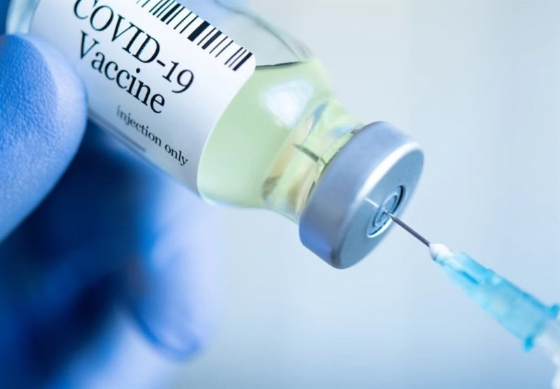
ناشر:
Council on Foreign Relations
تاریخ انتشار:
26 اوت 2020
ترجمه: فرناز صفدری
مهر 1399

جستجو برای یافتن واکسن ویروس کرونا به خوبی در حال انجام است. دولتها و محققان در تلاش هستند تا میلیاردها انسان را طی هجده ماه یا کمتر در برابر این ویروس مصونیت بخشند که چنین زمانی بی سابقه است. واکسنها قبل از تأیید برای استفاده عمومی باید از منظر ایمنی و اثربخشی مورد آزمایش قرار گیرند که این فرآیند اغلب سالها به طول میانجامد. دولتها، سازمانهای چندجانبه و شرکتهای خصوصی میلیاردها دلار برای دستیابی به واکسن مؤثر برای ویروس کرونا تا سال 2021 هزینه کردهاند. دهها مورد کاندید واکسن احتمالی در بیش از ده کشور، تحت آزمایشهای بالینی قرار گرفتهاند. بسیاری از دولتها هشدار دادهاند تا زمانی که به واکسن کووید-19 دست پیدا نکنند، زندگی روزمره نمیتواند به حالت عادی بازگردد. در حال حاضر، آزمایشهای بالینی تسریع شده در دست انجام است، اما تولید واکسن اغلب سالها به طول میانجامد. لازم به ذکر است که تولید واکسن به تنهایی کافی نیست. بسیاری از کشورها با چالش تولید مقادیر لازم برای تأمین واکسن مورد نیاز همه شهروندان خود روبرو هستند و رقابت بر سر اینکه چه کسی واکسن را آماده کند، رو به افزایش است.
تولید واکسن کووید-19 در چه مرحلهای قرار دارد؟
بیش از صد واکسن در مرحله توسعه پیشبالینی توسط شرکتهای دارویی، مؤسسات دانشگاهی و سازمانهای دولتی قرار دارند. بیش از هفتاد مورد توسط سازمان بهداشت جهانی در حال پیگیری است. دهها کاندید واکسن، در بیش از ده کشور، در حال حاضر تحت آزمایشات بالینی قرار دارند.
شکل 1: مراحل توسعه کاندیدهای واکسن احتمالی توسط کشورهای مختلف
(رنگ سبز، نماد تکمیل و رنگ نارنجی نماد در دست انجام)
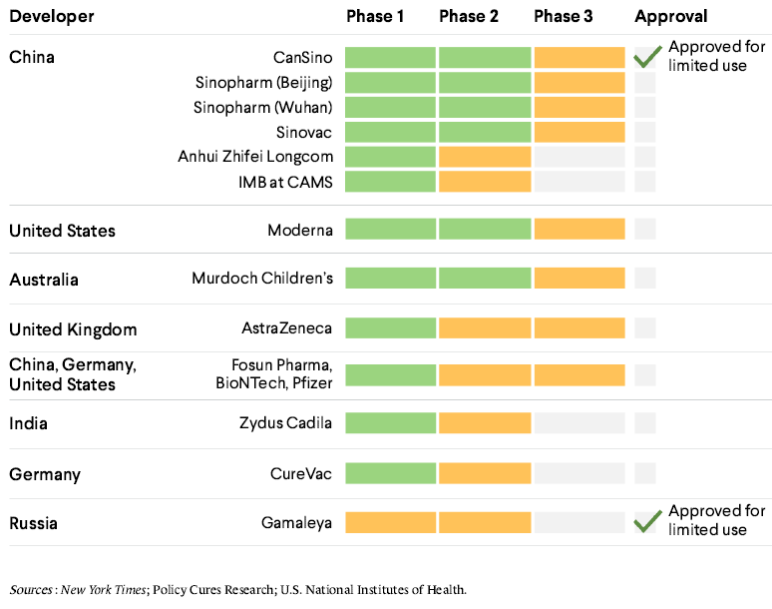
چه گروههایی درگیر تولید واکسن هستند؟
واکسنها اغلب نتیجه همکاری جمعی شرکتهای دارویی خصوصی با مراکز بهداشت عمومی یا آزمایشگاههای دانشگاهی هستند. برای نمونه، واکسن ابولا که به تازگی تأیید شده است، در نهایت توسط شرکت داروسازی چندملیتی مِرک تولید شد که سازمانهای دیگری از جمله سازمان بهداشت کانادا و ایالات متحده، یک شرکت بیوتکنولوژی کوچک مستقر در آیووا، محققان وزارت دفاع ایالات متحده و سازمان بهداشت جهانی در تولید آن همکاری داشتند. در اینجا نگاه کوتاهی به نقش برخی از بازیگران اصلی در تولید واکسن کووید-19 شده است.
دولتها: وزارتخانههای بهداشت نقش مهمی در تحقیقات مربوط به واکسن ایفا میکنند و بودجه لازم را برای تولید واکسن کووید-19 تأمین میکنند. در ایالات متحده، دولت دونالد ترامپ پروژهای را به منظور تولید واکسن مؤثر و تولید دوزهای کافی برای هر سیصد میلیون آمریکایی تا اوایل سال 2021 آغاز کرده است. صرف هزینههای میلیارد دلاری برای شرکتهای داروسازی که آزمایشات را بر داوطلبان امیدوار واکسن انجام میدهند، در کنار گرد هم آوردن سازمانهای مرتبط از جمله وزارت بهداشت و خدمات انسانی، مراکز کنترل و پیشگیری از بیماریها، مؤسسات ملی بهداشت، سازمان غذا و دارو و وزارت دفاع آمریکا همگی در دایره این تلاشهای جمعی میگنجند. کمیسیون اروپا نیز بودجه آزمایشات بر چندین داوطلب را بر عهده گرفته است و در یک اجلاس مجازی به میزبانی اتحادیه اروپا، رهبران جهان، سازمانها و بانکها متعهد به پرداخت 8 میلیارد دلار برای تحقیقات واکسن شدند. در چین، دولت از نزدیک بر تلاش شرکتهای داروسازی دولتی که حدود دو پنجم از صنعت واکسنسازی این کشور را تشکیل میدهند نظارت دارد.
نهادهای بینالمللی: سازمان بهداشت جهانی و سایر نهادهای چند جانبه مانند بانک جهانی، بر تأمین مالی و تولید واکسن کووید-19 برای استفاده جهانی، به ویژه برای اطمینان از تخصیص عادلانه واکسن بین همه کشورها متمرکز شدهاند. همچنین، ائتلاف جهانی برای ابتکارات آمادگی در برابر بیماریهای همه گیر (CEPI) در صف مقدم تلاشهای چند جانبه قرار دارد که توسط نروژ، هند، بنیاد بیل و ملیندا گیتس، خیریه ولکام تراست مستقر در انگلستان و مجمع جهانی اقتصاد بنیان نهاده شده است. اتحاد جهانی واکسینهسازی و مصونسازی- که توسط بنیاد گیتس تأسیس شد- یک مشارکت دولتی و خصوصی است که در جهت بهبود دسترسی به واکسن برای کشورهای کم درآمد فعالیت میکند. در ماه ژوئن، سازمان بهداشت جهانی در همکاری با ائتلاف جهانی برای ابتکارات آمادگی در برابر بیماریهای همه گیر و اتحاد جهانی واکسینهسازی و مصونسازی، طرح جهانی موسوم به کوواکس را آغاز کرد تا بیش از 18 میلیارد دلار بودجه برای تهیه دو میلیارد دوز واکسن را تا پایان سال 2021 تأمین نماید.
بخش خصوصی: صنعت داروسازی بیشتر بر کشف واکسن تمرکز دارد. شرکتهای مختلف از شرکتهای نوپای بیوتکنولوژی گرفته تا غولهایی مانند جانسون اند جانسون و شرکت چینی سینوفارم به سرعت تلاشهای تحقیق و توسعه خود را به واکسن کووید-19 معطوف کردهاند. در حالی که تحقیقات اولیه در مورد یک کاندید واکسن معمولاً با بودجه دولتی انجام میشود، اما قسمت اعظم بودجه برای توسعه بالینی واکسن معمولاً از منابع خصوصی تأمین میشود.
مؤسسات تحقیقاتی و غیرانتفاعی: بسیاری از کاندیدهای واکسن کووید-19 نیازمند تحقیقات بالینی یا آزمایشات بالینی با بهرهگیری از کمکهای یک دانشگاه هستند. در مورد واکسن پیشنهادی دانشگاه آکسفورد، تیم تحقیقاتی در حال کار بر واکسنهای بیماری ناشناختهای بود که میتوانست به همه گیری بیانجامد. سپس، در ژانویه، این گروه تحقیقات خود را بر کووید-19 متمرکز کرد. بنیاد گیتس پیشروترین تلاشها را در راستای تأمین مالی واکسن کووید-19 در میان مؤسسات غیرانتفاعی به خود اختصاص داده است.
واکسنها چگونه کار میکنند؟
واکسنها در واقع، مولکولهای مرده یا ضعیفشده ویروس هستند که به عنوان پادتن شناخته میشوند. پادتنها باعث ایجاد گلبولهای سفید دفاعی در سیستم ایمنی بدن میشوند و آنتی بادیهایی را ایجاد میکنند که به ویروس متصل میشوند و آن را خنثی میکنند.
چهار نوع اصلی از واکسنهای معمول عبارتند از:
واکسنهای زنده که از فرم ضعیفشده ویروس برای ایجاد آنتی بادی استفاده میکنند.
واکسنهای غیرفعال که از نسخه مرده ویروس استفاده میکنند.
واکسنهای زهرواره یا توکسوئید که از سموم ساخته شده توسط ویروس برای تولید مصونیت در برابر بخشی از ویروس که بیماریزا است استفاده میکنند.
واکسنهای زیرواحد، نوترکیب، پلی ساکارید و درهمآمیخته که از پروتئین‌هایی که در سطح عوامل عفونی وجود دارند، یا از سایر قطعات ویروس استفاده میکنند.
همچنین، چندین نوع جدید واکسن وجود دارد که با استفاده از مواد ژنتیکی ویروس - DNA یا RNA - بدن را وادار به تولید آنتی بادی میکنند. دانشمندان در حال بررسی این نوع مواد برای استفاده گسترده در انسان هستند.
وقتی اکثر جمعیت واکسینه شده باشند و از یک بیماری خاص در امان باشند، حتی کسانی که از طریق واکسن ایمن نشدهاند نیز در برابر ویروس مصونیت پیدا میکنند زیرا احتمال شیوع بیماری کم میشود. این نوع واکسینه شدن، تحت عنوان مصونیت جمعی شناخته میشود. آبله مرغان، سرخک، اوریون و فلج اطفال همگی نمونههایی از بیماریهایی هستند که ایالات متحده به دلیل وجود واکسن در آنها به مصونیت جمعی دست پیدا کرده است. دانشمندان در مورد اینکه چه تعداد از افراد باید برای جلوگیری از شیوع جدید بیماری، آنتی بادی کووید-19 را داشته باشند، اختلاف نظر دارند و تخمینها از کمتر از نصف تا بیش از 80 درصد متفاوت است.
واکسنها چگونه تولید میشوند؟
مراحل مختلفی در تولید واکسن وجود دارد، از تحقیقات اولیه دانشگاهی تا توزیع در بیمارستانها و مطبهای پزشکان.

شکل 2: مراحل تولید واکسن
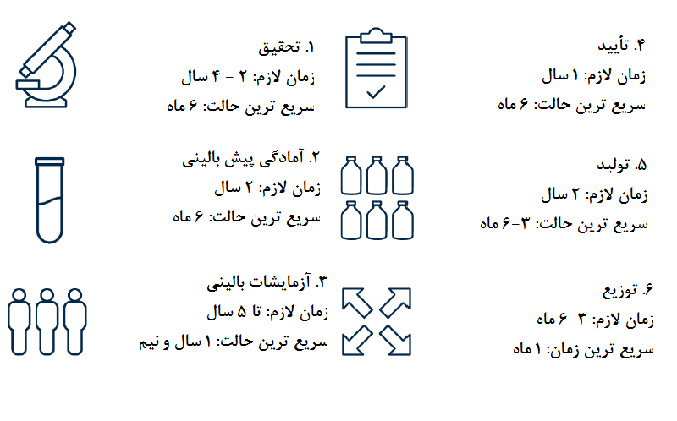

آزمایشات بالینی شاخصهای اساسی تعیین مؤثر بودن واکسن هستند. واکسنهای احتمالی، مانند سایر داروها معمولاً ابتدا در حیوانات آزمایش میشوند. آزمایشات انسانی به سه مرحله تقسیم میشود و به تدریج تعداد داوطلبان افزایش مییابد. اگر در یکی از داوطلبان، واکسن بی اثر یا همراه با عوارض جانبی مضر یا بسیار شبیه به واکسنهای موجود به باشد، آزمایشات ادامه نخواهد یافت. آزمایشات به این صورت انجام میشوند که به گروهی واکسن تزریق میشود و برخی دارونما را دریافت میکنند.
اگر نتیجه آزمایشات انسانی بر روی یکی از داوطلبان واکسن موفقیت آمیز باشد، تولیدکنندگان واکسن میتوانند از یک سازمان نظارتی ملی مانند سازمان غذا و دارو یا آژانس دارویی اروپا درخواست تأیید کنند. در ایالات متحده، کمتر از 10 درصد از کل داروهایی که تحت آزمایشات بالینی قرار میگیرند این بخش از مراحل را پشت سر میگذارند. در مورد ویروس کرونا، سازمان غذا و دارو گفته است که واکسن این ویروس باید در حداقل 50 درصد از بیماران موجب کاهش شدت بیماری یا پیشگیری از آن گردد تا مورد تأیید واقع شود. علاوه بر این، در حالیکه دارویی مورد تأیید سازمان بهداشت جهانی قرار نگرفته است، سازنده واکسن میتواند به سازمان بهداشت جهانی درخواست بررسی و ارزیابی دارو را بدهد تا مراحل لازم جهت تعیین و تضمین کیفیت و سلامت دارو را انجام دهد. بسیاری از کشورهای با درآمد کم و متوسط هنگام خرید دارو به این گواهینامه تأیید سلامت سازمان بهداشت جهانی اعتماد میکنند. سرانجام، واکسن باید توسط نهادهای نظارتی ملی در سایر کشورها تأیید شود تا در خارج از مرزهای کشور توزیع گردد.
پس از طی مراحل تأیید، میتوان واکسن را برای استفاده گسترده تولید کرد. با این حال، با توجه به نیاز به میلیاردها دوز واکسن کووید-19، کارشناسان هشدار میدهند که برای تأمین تقاضای جهانی به تعداد بیشتری کارخانه تولید واکسن نیاز است. سازمان بهداشت جهانی در قالب طرح خود موسوم به کوواکس (COVAX) تخمین زده است که برای افزایش تولید واکسن، از جمله با ساخت کارخانههای تخصصی تولید دارو، به 3.5 میلیارد دلار نیاز دارد. سازمان تحقیقات و توسعه پیشرفته زیست پزشکی ایالات متحده (BARDA)، همچنین متعهد شده است که در تولید انبوه واکسن در ایالات متحده همکاری کند.

آیا میتوان سرعت تولید واکسن را افزایش داد؟
بسیاری از کارشناسان معتقدند که جدول زمانی دوازده تا هجده ماهه که توسط مقامات آمریکایی برای واکسن کووید-19 بیان شده بسیار خوشبینانه است. در شرایط عادی که طی آن مراحل تولید واکسن اتفاق میافتد، تولید واکسن به طور متوسط هشت تا پانزده سال طول میکشد تا از آزمایشگاه به دست تأمینکنندگان خدمات بهداشتی برسد. سریعترین واکسنی که تاکنون تولید شده پنج سال به طول انجامیده است. با این وجود در مورد این همهگیری، محققان در سراسر جهان با انجام مراحل توسعه واکسن و به طور همزمان با نگاه به فناوریهای جدید، در حال تسریع روند تولید واکسن کووید-19 هستند. توماس جی بالیکای از کارشناسان شورای روابط خارجی (CFR) میگوید: «آنچه در مورد کووید-19 متفاوت از سایر بیماریهاست، تلاش بسیار عظیم جهانی برای تولید واکسن است». «هر نهادی که در این زمینه فعالیت دارد، به طور گسترده به دنبال واکسن کووید-19 است».
اما سرعت بخشیدن به آزمایشات بالینی دشوار است، زیرا توسعه آنتیبادیها در بدن نیازمند زمان است. انجام آزمایش از طریق قرار دادن هدفمند افراد در معرض بیماری میتواند روش دیگری برای کاهش زمان آزمایشات باشد، اما از نظر اخلاقی بحث برانگیز است.
روش دیگری که محققان به دنبال سرعت بخشیدن به روند کار هستند، تمرکز بر رویکردهای جدید است. واکسنهای مبتنی بر RNA و DNA میتوانند بسیار سریعتر از واکسنهای معمولی تولید شوند که به ماهها زمان برای رشد پادتنها در سلولهای حیوانی یا حشرات نیاز دارد. با این حال، هیچ یک از آنها برای استفاده تجاری تأیید نشده است. ده نفر از داوطلبان آزمایشات بالینی کووید-19، متعلق به شیوه مبتنی بر RNA یا DNA هستند.

درمان کووید-19 چگونه میتواند مؤثر واقع شود؟
دهها روش درمانی -که مانع از ابتلا به کووید-19 نمیشود، اما میتواند به کاهش شدت و مدت بیماری کمک کند- در حال توسعه یا استفاده مجدد برای کاهش بحران بهداشت در این دوره هستند. از جمله امیدوارکنندهترین گزینههای درمانی، داروی ضد ویروس رمدسیویر است که توسط شرکت داروسازی و بیوتکنولوژی آمریکایی گیلیاد ساخته شده و قبلاً برای استفاده اضطراری توسط سازمان غذا و داروی آمریکا مجاز تشخیص داده شده است.
آزمایشهای مؤسسه ملی آلرژی و بیماری‌های واگیردار ایالات متحده آمریکا در مورد رمدسیویر که در سایتهای مختلف این مؤسسه در ایالات متحده، اروپا و آسیا انجام شده است، بهبودی سریعتر از ویروس را نشان دادهاند. برخی از متخصصان بهداشت همچنین، در مورد استفاده از دگزامتازون، یک استروئید رایج، خوشبین هستند که مشخص شده است خطر مرگ را در بیماران مبتلا به کرونای بسیار شدید در انگلستان کاهش داده است. در ماه اوت، سازمان غذا و داروی آمریکا همچنین پلاسمای خون افرادی که در گذشته به کرونا مبتلا شدهاند و در بدنشان آنتی بادیهای مقابله با این ویروس تولید شده است، برای استفاده اضطراری تأیید کرد. اگرچه اهدای پلاسما قبلاً در ده هزار بیمار مورد استفاده قرار گرفته است، اما مطالعات محکمی برای تعیین اثربخشی این درمان انجام نشده است.
دونالد ترامپ استفاده از داروی دیگری به نام هیدروکسی کلروکین را به عنوان درمانی برای کووید-19 تبلیغ کرده است. این دارو به طور معمول برای درمان مالاریا و بیماریهای خود ایمنی مانند آرتروز استفاده میشود. ترامپ در ماه مه اظهار داشت که خود او داروی پیشگیرانه کرونا مصرف میکند، علیرغم هشدارهای دانشمندان مبنی بر اینکه مؤثر بودن این درمان در برابر کرونا هنوز به اثبات نرسیده است و میتواند منجر به عوارض جانبی مضر شود.
آیا واکسن میتواند به همهگیری ویروس کرونا پایان دهد؟
مقامات دولتی در سراسر جهان تأکید کردهاند که تا زمانی که واکسن بیماری کشف نشود، همه گیری احتمالاً پایان نخواهد یافت. با این وجود، حتی پس از تأیید واکسن، چالش عظیم تولید کافی آن برای جمعیت جهان همچنان وجود دارد. تخمین زده میشود که یک میلیارد دوز واکسن فقط برای واکسیناسیون کادر درمان و سایر صنایع ضروری در سطح جهان مورد نیاز خواهد بود و این تنها در شرایطی است که برای هر فرد فقط یک دوز لازم باشد.
این امر از یک طرف، انگیزه کشورها را برای تولید واکسن در مقیاس وسیع فراهم کرده است و از طرف دیگر، آنها را به دلیل ترس از تولید بالقوه محدود واکسن، در برابر یکدیگر قرار داده است. در حالی که برزیل، چین و هند همگی دارای صنایع بزرگ واکسن سازی هستند، اما جزء پرجمعیتترین کشورها قرار دارند و میتوانند در تأمین واکسن، شهروندان خود را پیش از بقیه کشورها در اولویت قرار دهند. برخی از کشورها به دنبال توافق انحصاری با تولیدکنندگان واکسن هستند تا از کمبودهای داخلی جلوگیری کنند. برزیل، ایالات متحده و اتحادیه اروپا همه با شرکت داروسازی دانشگاه آکسفورد، آسترازنکا برای صدها میلیون دوز واکسن وارد معامله شدهاند. توماس بالیکای، از کارشناسان شورای روابط خارجی (CFR) هشدار داده است که جنگهای مناقصه بر سر واکسن منجر به توزیع نابرابر واکسن و در نهایت، عدم موفقیت در جلوگیری از گسترش بیماری میشوند.
در رأس همه این چالشها، نگرانی مردم در مورد کشف سریع واکسن قرار میگیرد. نظرسنجی گالوپ در ماه ژوئیه تا اوت نشان داد که بیش از یک سوم از آمریکاییهای حاضر در نظرسنجی پس از کشف واکسن کرونا به دنبال آن نخواهند رفت. علاوه بر این، دانشمندان هنوز در حال بررسی چگونگی رفتار ویروس کرونا هستند و در تلاشاند تا به بسیاری از پرسشهای مردم در مورد خطر ایجاد شده و محافظت از واکسن پاسخ دهند. این بررسیها شامل کارآیی واکسن در برابر ویروس کرونا است، اگرچه محققان اشاره دارند که جهش ویروس لزوماً به معنای تغییر در عفونت یا کشندگی آن نیست. آنها معتقدند تنها کشف چنین جزئیاتی در مورد ویروس به تولید واکسن موفق کمک میکند.

پیوست1: کشورهای تحقیقکننده در مورد واکسن کووید-19
آزمایشهای بالینی واکسن از 24 اوت 2020
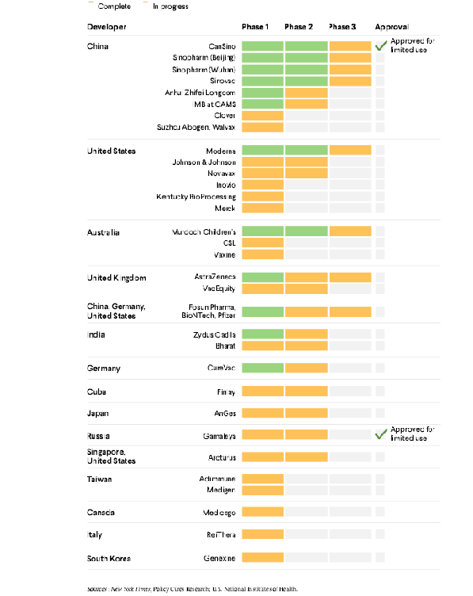

منبع:
Felter. Claire. (August 26, 2020). What Is the World Doing to Create a COVID-19 Vaccine?

- Merck
- Coalition for Epidemic Preparedness Innovations
- Bill &Melinda Gates Foundation
- Wellcome Trust
- Global Alliance for Vaccines and Immunization (Gavi)
- Johnson & Johnson
- Sinopharm
- European Medicines Agency
- Thomas J. Bollyky
- Remdesivir
- Gilead Sciences
- The National Institute of Allergy and Infectious Diseases (NIAID)
- Dexamethasone
- Hydroxychloroquine
- AstraZeneca

